Método Doman

Manera de enseñar las tarjetas:
Tan rápido como puedas manteniendo el entusiasmo y un tono con sentido (los niños no miran fijamente, absorben al instante como esponjas).

Preparación del material:
-Cartulinas blancas cortadas en tiras de 10 cm X 60 cm.
-Rotulador grande de punta roja (cuanto más ancho sea el rotulador, mejor).
-Las letras
TAMAÑO: tienen una altura de 7,5cm (letras minúsculas salvo en el caso de los nombres propios, que empiezan por mayúsculas) y de 1,75 cm de ancho o superior.
TIPO DE LETRA: letra de imprenta (limpia y clara).
-Margen: se dejará un margen de 1,75 cm alrededor de toda la palabra.
-En la parte de atrás de la tarjeta: escribe la palabra otra vez en la esquina superior izquierda (escríbela al tamaño que mejor te ayude a leerla).
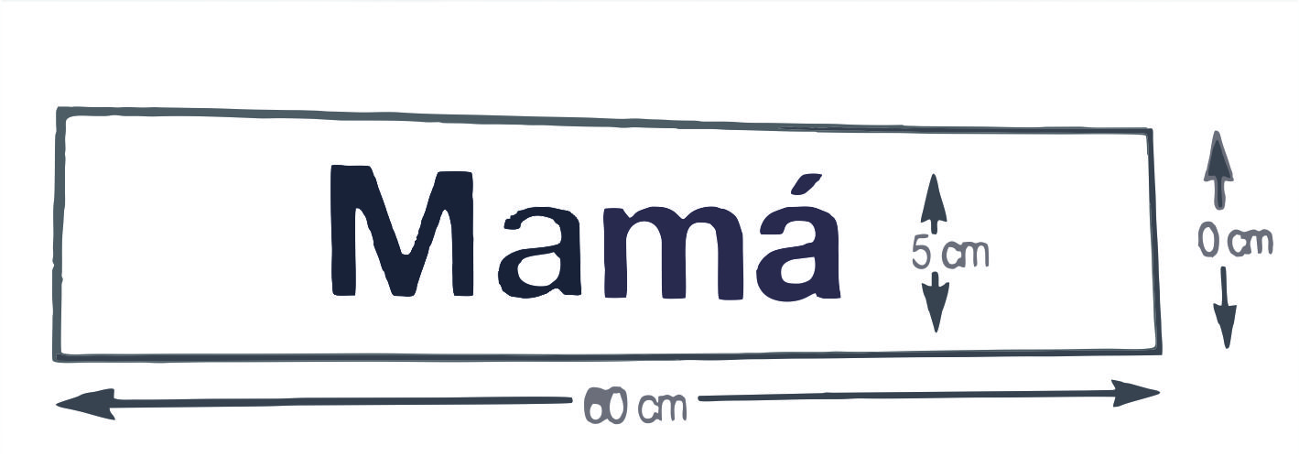

El proceso de la lectura:

Palabras sueltas (DURACIÓN: 6-7 días)
1º DÍA: solo 15 palabras en cada sesión.
-Método: levanta la palabra “mamá” y dile “aquí dice mamá” y se la enseñas durante no más de 1 segundo. Después de la quinta palabra haces una breve pausa y le das a tu hijo/a un gran abrazo y un beso, y muéstrale tu afecto. Dile lo maravilloso/a e inteligente que es.
-Al principio: 3 veces al día (cada sesión durará unos pocos segundos). Distanciadas unas sesiones de otras (en min. 30 minutos).

2º DÍA: repite las 15 palabras en 3 sesiones + 5 palabras nuevas (estas nuevas palabras se deben ver 3 a lo largo del día, haciendo un total de 6 sesiones).

3º DÍA: repite las 15 palabras en 3 sesiones + 5 palabras nuevas (3 sesiones) + 5 palabras nuevas (3 sesiones). Sé realizará un total de 9 sesiones (que ocupan unos pocos minutos entre todas).
3 sesiones: 15 palabras.
3 sesiones: 5 palabras.
3 sesiones: 5 palabras.

4º DÍA: repite las palabras del día anterior. 9 sesiones = 25 palabras.
3 sesiones: 15 palabras.
3 sesiones: 5 palabras.
3 sesiones: 5 palabras.

5º DÍA: repite las palabras del día anterior. 9 sesiones = 25 palabras.
3 sesiones: 15 palabras.
3 sesiones: 5 palabras.
3 sesiones: 5 palabras.

6º DÍA: repite las palabras del día anterior. 9 sesiones = 25 palabras.

Tipos de palabras:
Las 15 primeras: palabras familiares y agradables (familiares inmediatos, parientes, animales de la casa, comidas favoritas, objetos de la casa, actividades preferidas…).

Añadir palabras nuevas y retirar palabras viejas:
Los tres primeros juegos de tu hijo/a ya se han visto durante una semana, así que ahora puedes empezar a quitar una palabra vieja en cada juego y poner una nueva cada día.
5 días posteriores: retirar en cada sesión una palabra y añadir una nueva.

A evitar:
Evitar presentar consecutivamente dos palabras que comiencen por la misma letra. Ejemplo: pelo, peca y papá. El niño/a podría llegar a la conclusión de que pelo es peca porque las dos palabras empiezan por p y se parecen mucho.

